Questionnaire FEDER de recueil des données relatives aux entreprises soutenues
Informations concernant l’opération à transmettre à l’autorité de gestion et questionnaires FEDER de recueil des données relatives aux entreprises soutenues par l’opération.

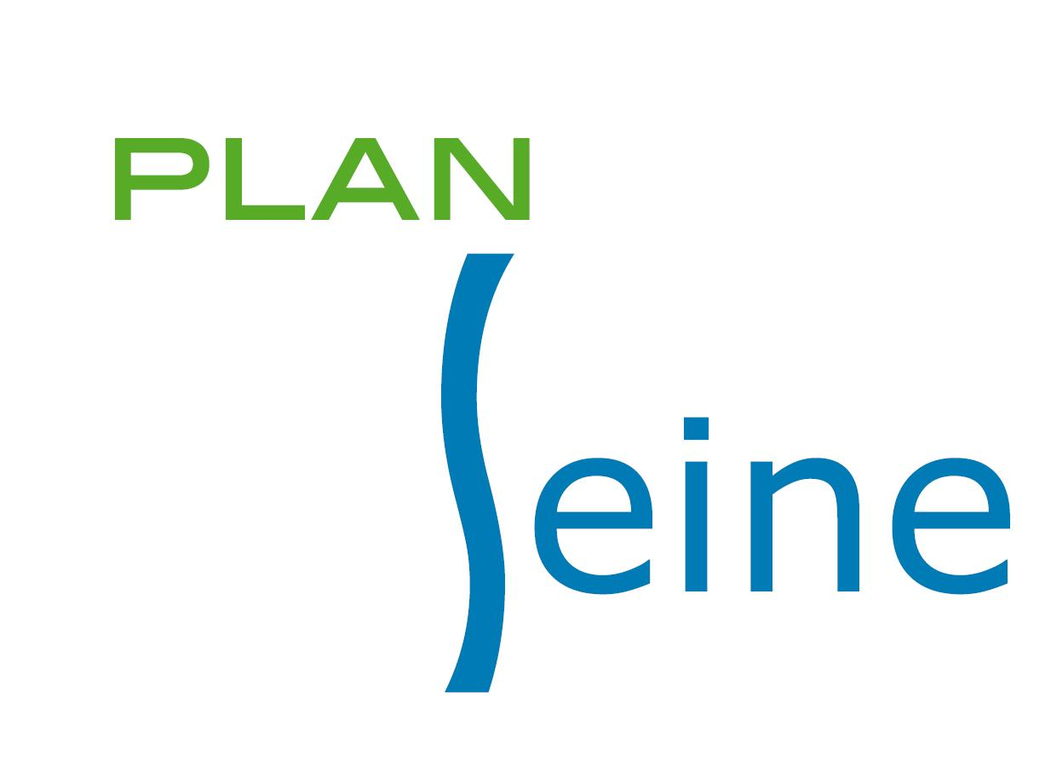




Appel à projets FEDER - Année 2020
Axe Prioritaire 10 : Diminuer les vulnérabilités du bassin hydrographique inter-régional de la Seine aux phénomènes météorologiques et préserver la biodiversité du fleuve
Objectif spécifique 17 – Réduire les impacts des inondations sur les milieux et sur les territoires

Vous participez à une action cofinancée par le Fonds européen de développement régional (FEDER). Afin de mesurer les progrès réalisés pour les cibles fixées dans le programme FEDER, l’Union européenne veut s’assurer que des données fiables et robustes seront disponibles en continu pour être agrégées aux niveaux français et européen (règlement UE n°1303/2013 du Parlement européen et du Conseil du 17 décembre 2013). Ces données doivent permettre de faire la preuve de l’efficacité de la mise en œuvre de la politique de cohésion sociale ; elles contribueront aussi à la mesure de l’impact des programmes.
Les informations recueillies par ce questionnaire feront l’objet d’un traitement informatique destiné au suivi et à l’évaluation du programme opérationnel régional FEDER-FSE d'Ile de France et du Bassin de la Seine. Le destinataire des données est la Région Ile-de France, en tant qu’autorité de gestion de ce programme.
Conformément à la loi « informatique et libertés » du 6 janvier 1978 modifiée par la loi du 6 août 2004, vous bénéficiez d’un droit d’accès et de rectification aux informations qui vous concernent, droit que vous pouvez exercer auprès de la Région Ile-de-France à l’adresse suivante :
35 bd des Invalides-75007 Paris- cil@iledefrance.fr.

Nom de l’opération : ……………….……………………………………………………………………...…….
N° convention FEDER : ………………………………………………
Date de sortie de l’opération : ………/..…………/…..……….. (jj/mm/année, à renseigner par le porteur de projets)

Coordonnées de l’entité
Nom de la structure : …………………………………………………………………………………
Numéro SIRET de la structure : ……………………………………………………………………..
Catégorie juridique : …………………………………………………………………………………..
Code APE : ……………………………………………………………………………………………..
Adresse de la structure (n° et nom de rue) : ………….…………………………………………….
……………….……………….…………………………………………………………………………..
Code postal : ………….…… Commune :……………….……………….………………………….
Personne référente : …………………………………………………………………………………...
Numéro de téléphone (mobile) : …………………………….…….
Numéro de téléphone (Bureau) : ………………………………….
Courriel : …………………..……………….…………@.............................………..……………….
Caractéristique de la structure
Type de structure (Cercler votre type de structure) :
- collectivités territoriales et leurs groupements en charge de la prévention des inondations, de l’aménagement du territoire et de l’urbanisme, de la gestion de services publics ;
- GIP Seine Aval ;
- fondation spécialisée dans l’urbanisme ;
- associations ;
- chambres des métiers ;
- opérateurs de réseaux publics ;
- ports.

Type d’opération cofinancée (Cercler votre type d’opération) :
- Études et travaux de zones de ralentissement dynamiques des crues, de restauration ou d’aménagement de zones d’expansion des crues, de restauration de zones humides ;
- Actions de communication d’envergure à destination du public, des élus ou des acteurs économiques ;
- Diagnostic de vulnérabilité des réseaux, des activités économiques, des services publics ;
- Programme de réduction de la vulnérabilité à grande échelle ;
- Actions d’animation pour la mise en œuvre de stratégies locales de gestion des inondations ;
- Élaboration de plans de continuités d’activités et de plans de continuités des services ;
- Actions pour la prise en compte du fleuve et de ses affluents dans les documents d’urbanisme.

Indicateur de réalisation de l’opération
Nombre d’habitants bénéficiant de mesures visant à la réduction des conséquences négatives des inondations :…………………………………………………………….………………………………………….

